江汉大学进出校园预约系统试运行通知
各学院、各部门、各单位：
自2020年9月“江大E畅行”试运行以来，师生反映存在操作不便、运行管理不便等问题，我处根据实际需要，决定弃用“江大E畅行”。现已在江汉大学微信公众号下建立“江汉大学进出校园预约系统”，自2022年1月1日开始试运行，以便更好的服务师生，加强管理。目前“江汉大学进出校园预约系统”系统教职工界面“来访预约”仅限教职工公务预约使用；学生界面仅管控期间使用，“进校申请”“出校申请”暂未开通。试运行期间，发现问题请大家及时向我处反映，谢谢支持。（交通秩序管理科联系方式：84226399）
特此通知。
保卫处
2021年12月31日
附：1、“江汉大学进出校园预约系统”二维码。
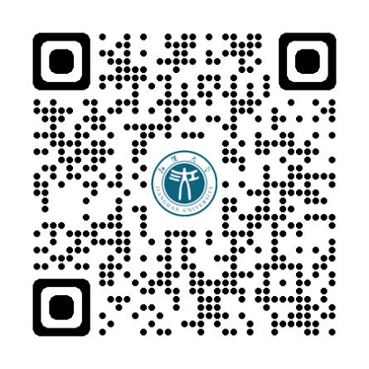
- “江汉大学进出校园预约系统”连接（系统专为移动端设计界面，网页登录界面会有变形但不影响使用）：http://park.jhun.edu.cn/appointment
- “江汉大学进出校园预约系统”使用说明。

